**8.04.2020 Тема: Особенности текста – повествования.**

Вспоминаем устно:

1. Что такое текст?
2. Что такое текст – описание?
3. Что такое текст – повествование?

Работаем по учебнику.

1. Стр. 124 упр.2 читаем, отвечаем на вопросы задания устно.

Вспоминаем, что такое глагол.

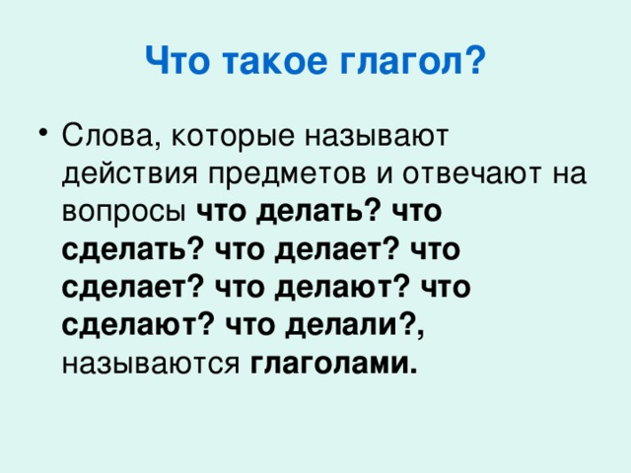

1. Стр.125 устно по заданию.

**Д.З.** Стр. 124 упр. 2 найдите в каждом предложении глаголы и выпишите их в тетрадь.